# 第一标段

# 第二标段

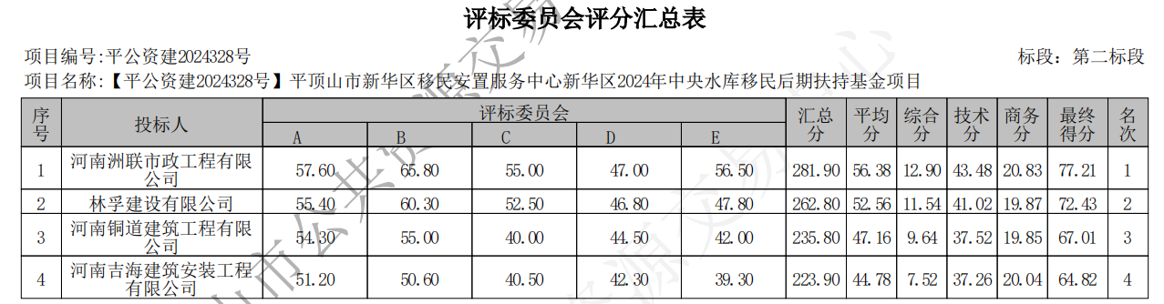

# 第三标段

